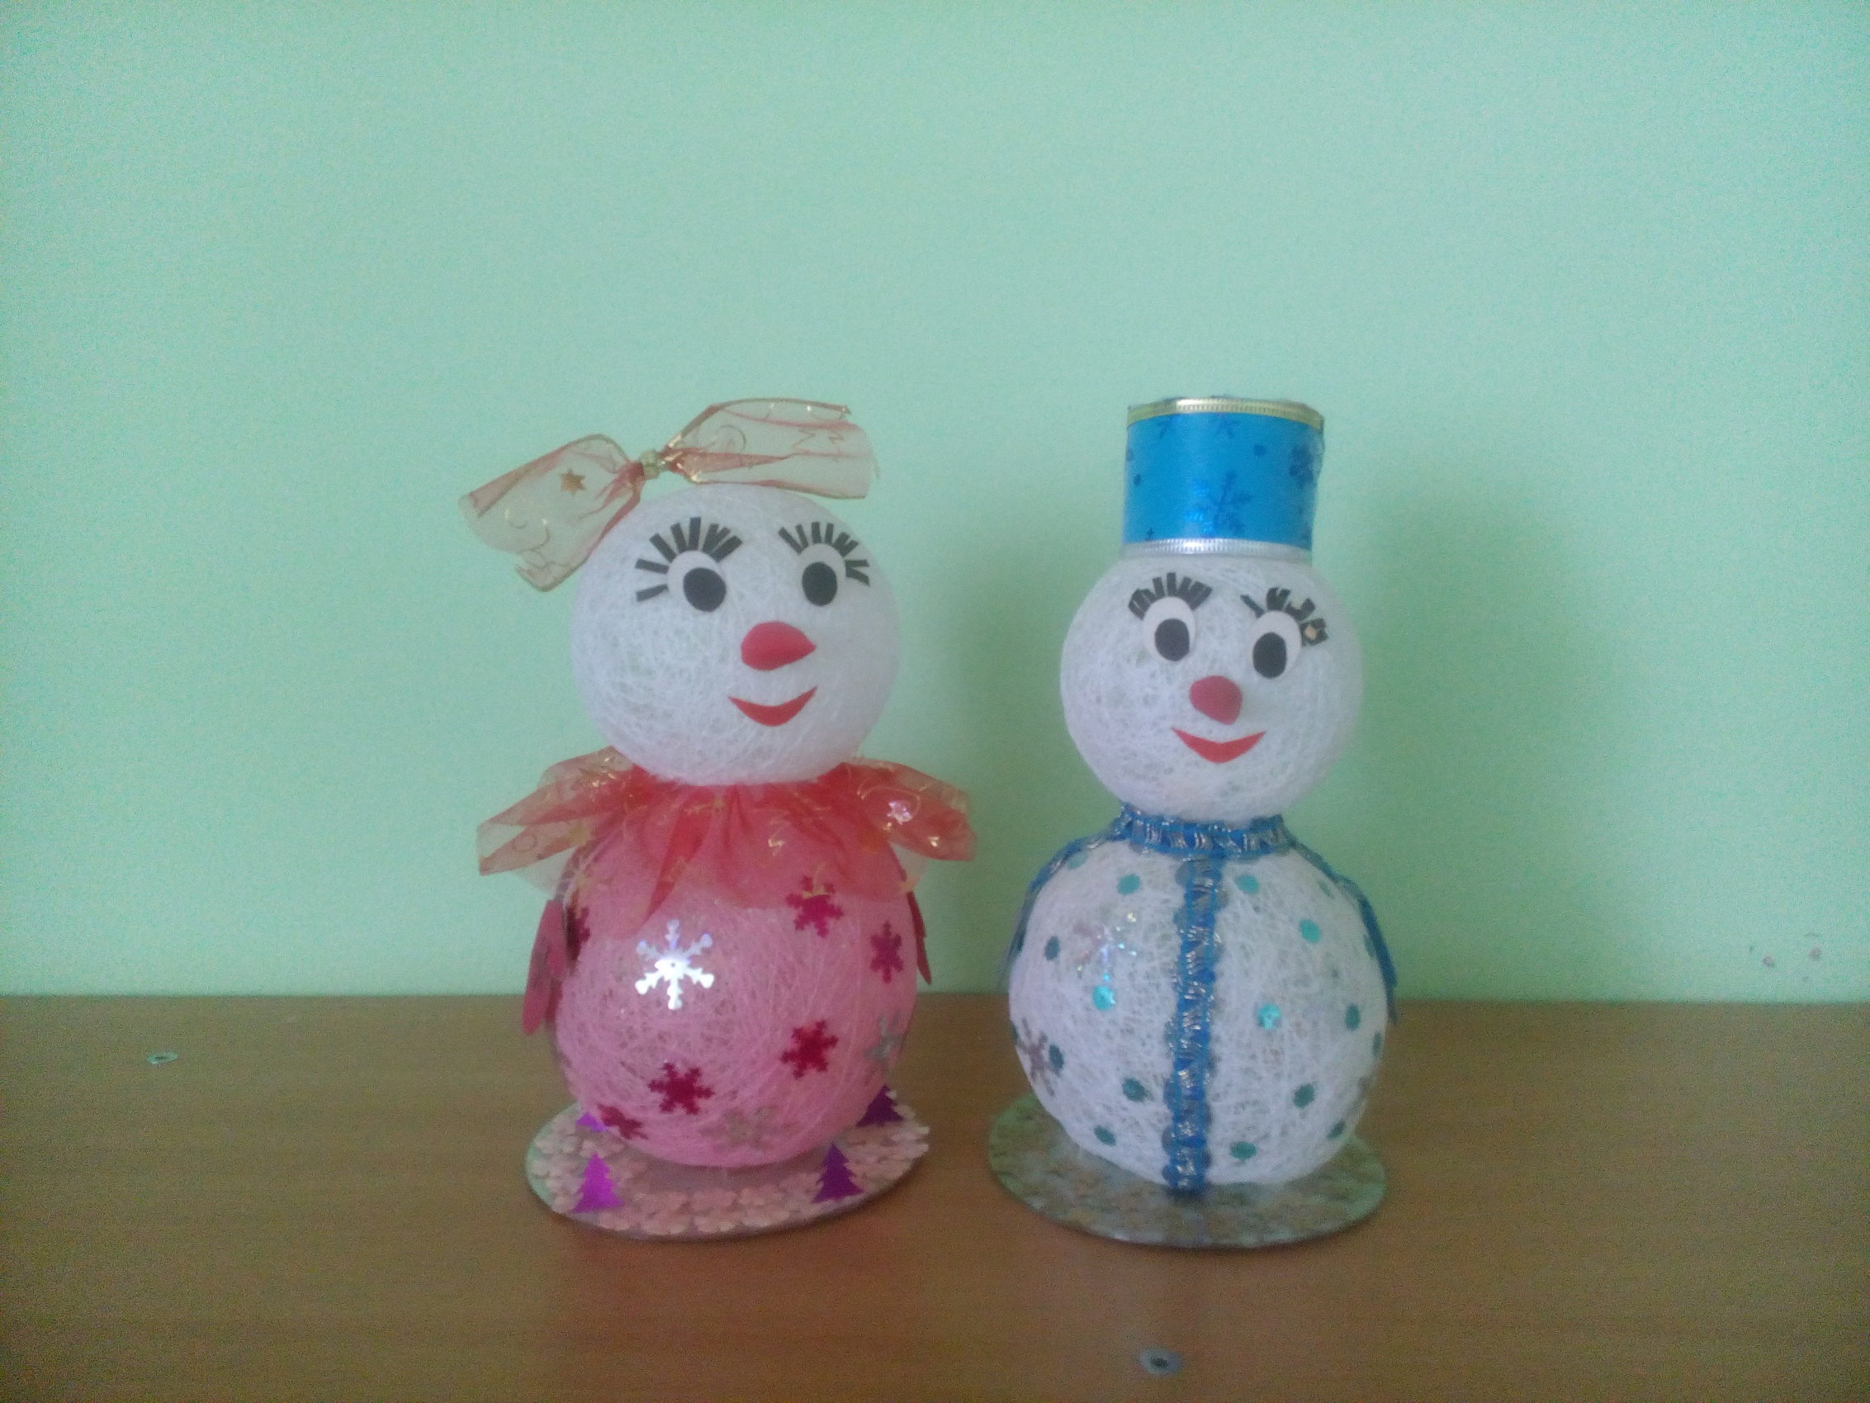
Воспитатель: Самат с Артёмом разговаривают :
- У каждого человека есть мама. Самат: А у моей бабули был грипп!
У меня она тоже есть. Моя мама Артём: Ядовитый или хороший?
старенькая… Самат: Не-е-т…Она чихала!
Злата:
- А моя мама новая!!! Мадина с Аминой разговаривают:
Мадина: А мне хватает витаминов!
Амина: Где же тебе хватает?! Ты же
Рауль: беззубая! У тебя же зубы повыпадали!
- А мой папа – балувашный!
Он у меня игрушки забирает… Соня Е. (глядя в окно):
- Снег пысится, пысится…
( сыплется, сыплется)
Воспитатель:
- Ангелин, а у тебя что в саду растёт?
Ангелина: Тамерлан (показывает порванный
- А у меня сада нет…Ноя маме скажу, сандаль):
она сегодня посадит! - У меня в сапоге кочка!

